15549/2021/5 Záměr prodat nemovitosti
Město Náchod
Městský úřad Náchod

Č.j. MUNAC2623/2022/SM
PID: MUNAX00SMGNV
Náchod, 10.1.2022

Město Náchod zveřejňuje podle § 39 odst. 1. zákona č. 128/2000 Sb., o obcích (obecní zřízení), ve znění pozdějších předpisů, z á m ě r prodeje pozemku parc. č. 723/1 (ostatní plocha, ostatní komunikace) o výměře 191 m², parc. č. 723/2 (ostatní plocha, silnice) o výměře 2 m², parc. č. 723/3 (ostatní plocha, ostatní komunikace) o výměře 15 m², parc. č. 752/1 (ostatní plocha, jiná plocha) o výměře 552 m², parc. č. 752/2 (ostatní plocha, jiná plocha) o výměře 225 m² v katastrálním území Běloves a obci Náchod. Pozemky jsou zapsány na listu vlastnictví č. 10001 u Katastrálního úřadu pro Královéhradecký kraj, Katastrální pracoviště Náchod.
K tomuto záměru je možné se vyjádřit do 25.1.2022.
Jan Birke
starosta města Náchoda
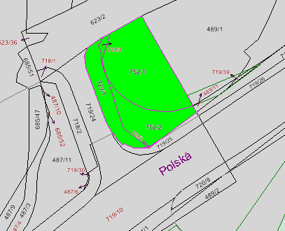
Vyvěšeno na úřední desce dne: 10.1.2022
Sejmuto z úřední desky dne:

